Онлайн-уроки финансовой грамотности в МБОУ СОШ р.п. Евлашево
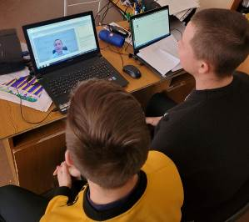
25 января 2023 года учащиеся 10 класса евлашевской школы приняли участие в онлайн-уроке по финансовой грамотности «С деньгами на «ты» или зачем быть финансово грамотным?».
Как вы понимаете, что такое финансы? В самом упрощенном варианте определение финансов звучит так: финансы — это деньги. Ведь не зря же говорят: «Финансы поют романсы» - и все понимают, что речь идет о недостатке денег. Тема финансов – серьезная тема, поэтому учащиеся изучили данную тему немного глубже на онлайн уроке финансовой грамотности.

